2008年普通高等学校统一考试（浙江卷）
数学(文科)试题
第Ⅰ卷 (共50分)
一、选择题：本大题共10小题，每小题5分，共50分。在每小题给出的四个选项中，只有一项是符合题目要求的。
（1）已知集合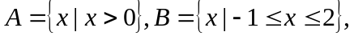则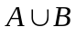=
(A)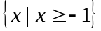 (B) 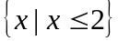
(C) 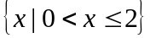 (D) 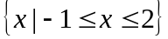
(2)函数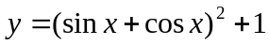的最小正周期是
（A）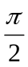 （B） (C) 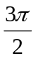 (D) 
(3)已知a,b都是实数，那么“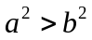”是“a>b”的
（A）充分而不必要条件 （B）必要而不充分条件
（C）充分必要条件 （D）既不充分也不必要条件
（4）已知{a_{n}}是等比数列，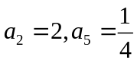,则公比q=
(A)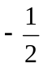 (B)-2 (C)2 (D)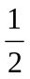
(5)已知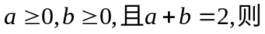
(A)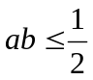 (B) 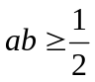 (C)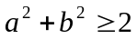 (D) 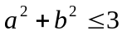
(6)在(x-1)(x-2)(x-3)(x-4)(x-5)的展开式中，含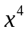的项的系数是
（A）-15 （B）85 （C）-120 （D）274
（7）在同一平面直角坐标系中，函数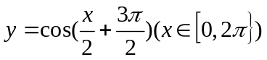的图象和直线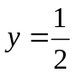的交点个数是
（A）0 （B）1 （C）2 （D）4
（8）若双曲线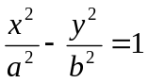的两个焦点到一条准线的距离之比为3：2，则双曲线的离心率是
（A）3 （B）5 （C） （D）
（9）对两条不相交的空间直线a与b,必存在平面α,使得
（A）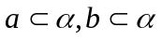 （B）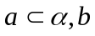∥α
（C）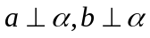 (D)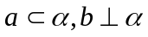
(10)若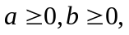且当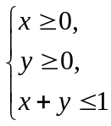时,恒有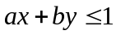,则以a,b为坐标的点P(a,b)所形成的平面区域的面积是
(A) (B)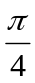 (C)1 (D)
第Ⅱ卷(共100分)
二、填空题：本大题共7小题，每小题4分，共28分。
（11）已知函数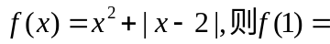 .
(12)若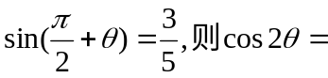 .
(13)已知F₁、F₂为椭圆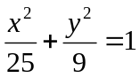的两个焦点，过F₁的直线交椭圆于A、B两点
若|F₂A|+|F₂B|=12，则|AB|= 。
（14）在△ABC中，角A、B、C所对的边分别为a、b、c。若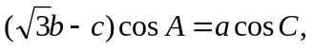则cos A= .
(15)如图，已知球O的面上四点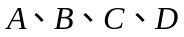，DA⊥平面ABC。
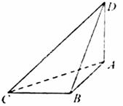
AB⊥BC，DA=AB=BC=，则球O的体积等于 。

（16）已知a是平面内的单位向量，若向量b满足b·(a-b)=0,
则|b|的取值范围是 .
（17）用1，2，3，4，5，6组成六位数（没有重复数字），要求任何相邻两个数字的奇偶性不同，且1和2相邻。这样的六位数的个数是 （用数字作答）
三、解答题：本大题共5小题，共72分。解答应写出文字说明、证明过程和演算步骤。
（18）（本题14分）
已知数列的首项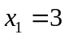，通项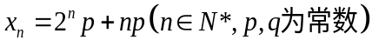，且成等差数列。求：
（Ⅰ）p,q的值；
(Ⅱ) 数列前n项和的公式。
（19）（本题14分）一个袋中装有大小相同的黑球、白球和红球，已知袋中共有10个球，从中任意摸出1个球，得到黑球的概率是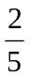;从中任意摸出2个球，至少得到1个白球的概率是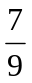.求：
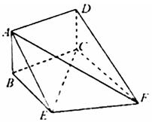
（Ⅰ）从中任意摸出2个球，得到的数是黑球的概率；
（Ⅱ）袋中白球的个数。
（20）（本题14分）如图，矩形ABCD和梯形BEFC所在平面互相垂直,∠BCF=∠CEF=90°,AD=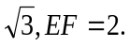
（Ⅰ）求证：AE∥平面DCF；
（Ⅱ）当AB的长为何值时，二面角A-EF-C的大小为60°？
（21）（本题15分）已知a是实数，函数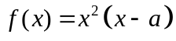.
（Ⅰ）若f¹(1)=3,求a的值及曲线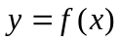在点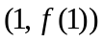处的切线方程；
（Ⅱ）求在区间[0，2]上的最大值。
（22）（本题15分）已知曲线C是到点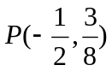和到直线
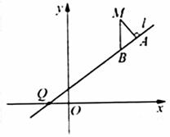
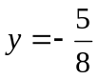距离相等的点的轨迹，l是过点Q（-1，0）的直线，
M是C上（不在l上）的动点；A、B在l上，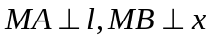
轴（如图）。
（Ⅰ）求曲线C的方程；
（Ⅱ）求出直线l的方程，使得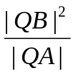为常数。

